Đặc Tả Yêu Cầu Phần Mềm

cho

<Shop thời trang DHM Color>

Phiên bản 1.0 được phê chuẩn

Được chuẩn bị bởi nhóm 1

Cao đẳng Thực hành FPT Polytechnic

Ngày tạo ra bản đặc tả 13-09-2020

Mục Lục

Mục Lục 0

Theo dõi phiên bản tài liệu 1

DANH SÁCH THÀNH VIÊN 1

GIẢNG VIÊN HƯỚNG DẪN 2

LỜI CẢM ƠN 3

TÓM TẮT NỘI DUNG DỰ ÁN 3

Lời Mở Đầu 4

PHẦN 1:GIỚI THIỆU ĐỀ TÀI – HỆ THỐNG 4

1. Lý do chọn đề tài 4

2. Qui ước của tài liệu 4

3. Bảng chú giải thuật ngữ 4

4. Mục tiêu của đề tài 4

5. Phạm vi đề tài 4

6. Tài liệu tham khảo 4

7. Bố cục tài liệu 4

8. Khảo sát, mô tả hiện trạng của hệ thống 4

9. Khởi tạo và lập kế hoạch 4

10. Bối cảnh của sản phẩm 5

11. Các chức năng của sản phẩm 5

*Sử dụng biểu đồ phân cấp chức năng hệ thống* 5

12. Đặc điểm người sử dụng 5

13. Môi trường vận hành 5

14. Các giả định và phụ thuộc 5

PHẦN 2:DATABASE 5

1.1. Xác định thực thể 5

1.3. Chuẩn hóa 1NF, 2NF, 3NF 6

1.4. ERD 6

PHẦN 3:PHÂN TÍCH VÀ THIẾT KẾ 6

1. Mô hình UML 6

2. Mô hình Use Case 6

3. Mô hình Activity Diagram 6

4. Class Diagram 6

5. Thiết kế giao diện 6

PHẦN 4:CÁC CHỨC NĂNG 6

1. Tính năng số 1 6

2. Tính năng số 2 tương tự nội dung như tính năng 1 (và còn tiếp)……. 7

PHẦN 5:CÁC PHI CHỨC NĂNG 7

1. Yêu cầu về tính sẵn sàng 7

2. Yêu cầu về an toàn 7

3. Yêu cầu về bảo mật 7

4. Các đặc điểm chất lượng phần mềm 7

5. Các quy tắc nghiệp vụ 7

PHẦN 6:KIỂM THỬ 7

PHẦN 7:TỔNG KẾT 7

1. Thời gian phát triển dự án 7

2. Mức độ hoàn thành dự án 7

3. Những khó khăn rủi ro gặp phải và vách giải quyết 7

4. Những bài học rút ra sau khi làm dự án 7

5. Kế hoạch phát triển trong tương lai 7

PHẦN 8:YÊU CẦU KHÁC 8

Phụ lục A: Kế hoạch trong tương lai 8

Phụ lục B: 8

Phụ lục C: 8

# Theo dõi phiên bản tài liệu

|  |  |  |  |
| --- | --- | --- | --- |
| **Tên** | **Ngày** | **Lý do thay đổi** | **Phiên bản** |
| Xây dựng website mua bán áo fashion DHM Color | 25/02/2021 | Không thay đổi | 1.0 |
|  |  |  |  |

# DANH SÁCH THÀNH VIÊN

|  |  |  |  |  |  |
| --- | --- | --- | --- | --- | --- |
| STT | Họ & Tên | Mã Sinh Viên | Ngành học | Số Điện Thoại | Email |
| 1 | Trần Trung Hải | PH07560 | UDPM | 0972773476 | haittph07560@fpt.edu.vn |
| 2 | Nguyễn Sỹ Mạnh | PH07598 | UDPM | 0399800724 | manhnsph07598@fpt.edu.vn |
| 3 | Nguyễn Đình Dương | PH07673 | UDPM | 0982743840 | duongndph07673@fpt.edu.vn |
| 4 | Trịnh Quang Minh | PH07683 | UDPM | 0333503815 | minhtqph07683@fpt.edu.vn |

# GIẢNG VIÊN HƯỚNG DẪN

### Họ và tên: Thầy giáo Nguyễn Anh Dũng Cơ quan công tác: Trường Cao đẳng FPT Polytechnic Điện thoại: 0865880779 - Email: DungNA29@fe.edu.vn Ý kiến nhận xét, đánh giá của cán bộ hướng dẫn:

………………………………………………………………………………………….

………………………………………………………………………………………….

………………………………………………………………………………………….

………………………………………………………………………………………….

………………………………………………………………………………………….

………………………………………………………………………………………….

………………………………………………………………………………………….

………………………………………………………………………………………….

………………………………………………………………………………………….

………………………………………………………………………………………….

………………………………………………………………………………………….

………………………………………………………………………………………….

………………………………………………………………………………………….

|  |  |
| --- | --- |
| **Giao viên hướng dẫn**  *(Ký và ghi rõ họ tên)* | **Xác nhận của Bộ Môn**  (Ký và ghi rõ họ tên) |
|  |  |

# 

# LỜI CẢM ƠN

Trước hết nhóm chúng em xin chân thành cảm ơn tới ban giám hiệu nhà trường Cao đẳng Thực hành FPT Polytechnic, các thầy cô giáo khoa Công nghệ thông tin đã tận tình giảng dạy, trang bị cho chúng em những kiến thức cần thiết trong 2 năm 4 tháng học tại trường.

Đặc biệt nhóm chúng em xin chân thành cảm ơn tới Thầy giáo Nguyễn Anh Dũng đã tận tình quan tâm, giúp đỡ và hướng dẫn chúng em trong suốt quá trình thực hiện dự án để nhóm em có thể hoàn thành dự án tốt nghiệp này.

Do nhiều yếu tố khách quan và do tầm hiểu biết chưa sâu sắc nên website vẫn còn nhiều thiếu sót. Nhóm chúng em mong được sự góp ý chân thành của thầy cô và các bạn để hoàn thiện dự án.

**Trân trọng cảm ơn!**

Hà Nội, ngày …/ tháng …/ năm ….

# TÓM TẮT NỘI DUNG DỰ ÁN

*.*

# Lời Mở Đầu

Ngày nay, công nghệ thông tin đã có những bước phát triển mạnh mẽ theo cả chiều rộng và sâu. Máy tính điện tử không còn là một thứ phương tiện quý hiếm mà đang ngày càng trở thành một công cụ làm việc và giải trí thông dụng của con người, không chỉ ở nơi làm việc mà còn ngay cả trong gia đình. Đặc biệt là công nghệ thông tin được áp dụng trên mọi lĩnh vực kinh tế, chính trị, xã hội ... Ứng dụng công nghệ thông tin và tin học hóa được xem là một trong yếu tố mang tính quyết định trong hoạt động của quốc gia, tổ chức và trong cả các cửa hàng. Nó đóng vai trò hết sức quan trọng và có thể tạo nên bước đột phá mạnh mẽ. Mạng Internet là một trong những sản phẩm có giá trị hết sức lớn lao và ngày càng trở nên một công cụ không thể thiếu, là nền tảng để truyền tải, trao đổi thông tin trên toàn cầu. Bằng Internet, chúng ta đã thực hiện được những công việc với tốc độ nhanh hơn, chi phí thấp hơn nhiều so với cách thức truyền thống. Chính điều này, đã thúc đẩy sự khai sinh và phát triển của thương mại điện tử trên khắp thế giới, làm biến đổi đáng kể bộ mặt văn hóa, nâng cao đời sống con người. Trong hoạt động sản xuất, kinh doanh, thương mại điện tử đã khẳng định được xúc tiến và thúc đẩy sự phát triển của doanh nghiệp. Đối với một cửa hàng, việc quảng bá và giới thiệu sản phẩm đến khách hàng đáp ứng nhu cầu mua sắm ngày càng cao của khách hàng sẽ là cần thiết. Vì vậy, nhóm chúng em đã thực hiện đề tài “Xây dựng Website Shop thời trang DHM Color”. Cửa hàng có thể đưa các sản phẩm lên Website của minh và quản lý Website đó, khách hàng có thể đặt mua, mua hàng của cửa hàng mà không cần đến cửa hàng, cửa hàng sẽ gửi sản phẩm đến tận tay khách hàng. Website là nơi cửa hàng quảng bá tốt nhất tất cả các sản phẩm mình bán ra.

# GIỚI THIỆU ĐỀ TÀI – HỆ THỐNG

## Lý do chọn đề tài

Hiện nay, mua bán quần áo trên mạng rất tiện lợi cho người mua và cả người bán.

Ngày nay, công nghệ thông tin không ngừng phát triển một cách mạnh mẽ và hiện đại. Các ứng dụng của công nghệ thông tin ngày càng đi sâu vào đời sống con người trở thành một bộ phận không thể thiếu của thế giới văn minh. Với xu thế toán cầu hóa nền kinh tế thế giới, đặc biệt là nhu cầu trao đổi hàng hóa của con người ngày càng tăng cả về số lượng và chất lượng, nhu cầu sử dụng Internet ngày càng nhiều và các hình thức kinh doanh trên mạng ngày càng đa dạng và trở thành một công cụ không thể thiếu. Vì vậy, nhiều cửa hàng quần áo đã áp dụng phương pháp bán hàng qua mạng để khách hàng dễ dạng tìm kiếm thông tin và không cần tốn nhiều thời gian và chi phí. Chỉ cần ngồi ở nhà cũng có thể mua được quần áo yêu thích nên nhóm em đã chọn chủ đề Website bán hàng thời trang.

## Qui ước của tài liệu

Trang bìa có đầy đủ thông tin (Logo trường, tên dự án, chủ đề, tên môn học, tên sinh viên, MSSV, tên lớp, GV hướng dẫn)

Kiểu chữ: Times New Roman

Cỡ chữ: 13

Giãn dòng: 1.5

Căn đều 2 bên lề

Đánh số thứ tự các mục

## Bảng chú giải thuật ngữ

|  |  |  |  |
| --- | --- | --- | --- |
| **STT** | **Từ viết tắt** | **Tên đầy đủ** | **Giải thích** |
| 1 | API | Application Programming Interface | Giao diện lập trình ứng dụng |
| 2 | DOM | Document Object Model | Các đối tượng thao tác văn bản |
| 3 | XML | Extensible Markup Language | Ngôn ngữ đánh dấu mở rộng do W3C đề nghị với mục đích tạo ra các ngôn ngữ đánh dấu khác |
| 4 | SVG | Scalable Vector Graphics | Ngôn ngữ đánh dấu (markup language) XML và dùng để miêu tả các hình ảnh đồ họa véc tơ hai chiều, tĩnh và hoạt hình, thường dành cho ứng dụng trên các trang mạng |
| 5 | UML | Unified Modeling Language | Ngôn ngữ mô hình gồm các kí hiệu đồ họa mà các phương pháp hướng đối tượng sử dụng để thiết kế các hệ thống thông tin một cách nhanh chóng |
| 6 | CSDL | Cơ sở dữ liệu |  |
| 7 | CPU | Central Processing Unit | Các mạch điện tử trong một [máy tính](https://vi.wikipedia.org/wiki/M%C3%A1y_t%C3%ADnh), thực hiện các [câu lệnh](https://vi.wikipedia.org/wiki/Ki%E1%BA%BFn_tr%C3%BAc_t%E1%BA%ADp_l%E1%BB%87nh) của [chương trình máy tính](https://vi.wikipedia.org/wiki/Ch%C6%B0%C6%A1ng_tr%C3%ACnh_m%C3%A1y_t%C3%ADnh) bằng cách thực hiện các phép tính số học, logic, so sánh và các hoạt động nhập/xuất dữ liệu (I/O) cơ bản do mã lệnh chỉ ra |
| 8 | MacOS, Windown | Hệ điều hành |  |
| 9 | RAM | Random Access Memory | Một loại bộ nhớ khả biến cho phép truy xuất đọc-ghi ngẫu nhiên đến bất kì vị trí nào trong bộ nhớ dựa theo địa chỉ bộ nhớ. Thông tin lưu trên RAM chỉ là tạm thời, chúng sẽ mất đi khi mất nguồn điện cung cấp |

## Mục tiêu của đề tài

Thiết kế Website bán hàng online nhằm giải quyết những vấn đề khó khăn hiện tại của khách hàng và người bán hàng.

Website được xây dựng phải đáp ứng được nhu cầu của người bán hàng:

a. Quản lý nhân viên

b. Quản lý sản phẩm

c. Quản lý đơn hàng

d. Quản lý User người dùng

e. Xuất hóa đơn khách hàng

f. Chức năng giỏ hàng

g. Quản lý kho hàng

## Phạm vi đề tài

Các chức năng chính:

Đăng nhập

Đăng xuất

Phân quyền

Giỏ hàng

Thanh toán

Quản lý nhân viên

Quản lý kho hàng

Quản lý hóa đơn

## Tài liệu tham khảo

## Bố cục tài liệu

Phần I: Giới thiệu đề tài - hệ thống

Phần II: Database

Phần III: Phân tích và thiết kế

Phần IV: Các chức năng

Phần V: Các phi chức năng

Phần VI: Kiểm thử

## Khảo sát, mô tả hiện trạng của hệ thống

* 1. **Khảo sát hiện trạng hệ thống hiện tại**
     1. **Mô hình tổ chức**
     2. **Chức năng, quan hệ giữa các bộ phận phòng ban trong hệ thống:**
  2. **Mô tả hiện trạng hệ thống hiện tại**
     1. **Qui trình nghiệp vụ**

## Khởi tạo và lập kế hoạch

* 1. **Khởi tạo dự án**
     1. **Các hoạt động** 
        + Đội ngũ ban đầu của hệ thống:

+ Developer, Tester, Product Owner

* + - * Quan hệ và làm việc với khách hàng:

+ Product Owner

* + - * Xây dựng các nguyên tắc quản lý trong dự án:

+ Sử dụng để Aglie quản lý dự án.

+ Sử dụng Trello để quản lý các task công việc.

* + - * Liệt kê kế hoạch đối với toàn bộ dự án như thời gian:

+ Biên bản Sprint 1 (21/10/2020 - 01/11/2020)

+ Biên bản Sprint 2 (02/11/2020- 08/11/2020)

* + 1. **Xác định đối tượng sử dụng hệ thống**
       - Website được xây dựng phục vụ hai đối tượng chính là Admin (nhà quản trị) và khách hàng với các chức năng sau:
* ***Admin***
* Đăng nhập Website
* Xem, cập nhật, xoá thông tin sản phẩm
* Quản lí đơn đặt hàng
* Xem, trả lời ý kiến, góp ý và phản hồi của khách hàng hoặc xoá các thông tin đó từ khách hàng
* Cập nhập tin tức
* Quảm lý kho hàng: xem, cập nhập, xóa, nhập, xuất sản phẩm trong kho hàng
* Quản lý nhận viên
* ***Nhân viên:***
* Có quyền đăng nhập, đăng xuất
* Xem thông tin các đơn hàng
* Xuất hóa đơn đặt hàng
* ***Khách hàng:***
* **Guest**: khách vãng lai
* Xem thông tin sản phẩm cũng như các tin tức khác
* Đăng kí tài khoản
* **User:**
* Đã có tài khoản
* Có quyền đăng nhập, đăng xuất, đổi mật khẩu
* Đặt mua sản phẩm
* Thanh toán
* Được hưởng các quyền ưu tiên như thông báo sản phẩm mới nhất
  + 1. **Phương pháp phát triển phần mềm**
       - Phương pháp phát triển phần mềm có 2 loại:

+ Waterfall

+ Agile

* Nhóm em chọn phương pháp phát triển phần mềm Agile vì nó linh hoạt và phụ hợp với số thành viên của nhóm
* Tất cả các thành viên đều thanh gia phát triển phần mềm mà không một ai không nhận công việc
  + 1. **Đánh giá tính khả thi của dự án**

## Bối cảnh của sản phẩm

Nói đến Internet, ngày nay người ta thường nhắc đến thương mại điện tử. Đây cũng là một trong số những ứng dụng lớn nhất của công nghệ thông tin, của xa lộ thông tin Internet vào lĩnh vực tổ chức và thương mại toàn cầu.

Nói đến thương mại điện tử người ta thường nghĩ ngay đến việc chọn mua một sản phẩm trên mạng (chẳng hạn, đặt mua một chiếc váy thời trang), sau các phiên giao dịch khác để thực hiện giao nhận hàng (chẳng hạn, điện thoại email) xác thực thông tin, và cuối cùng kết thúc bằng việc thanh toán qua thẻ tín dụng. Tuy nhiên, trong thực tế, thương mại điện từ đôi khi chỉ đơn giản là các phiên giao dịch thông thường, khách hàng chỉ vào viếng thăm website để nắm bắt thông tin hoặc tìm kiếm những thông tin nào đã thông qua các Search Engines trên mạng Internet. Các phiên giao dịch này chỉ giúp chúng ta giới thiệu về công ty hay những sản phẩm công ty hiện đang cung cấp. Mục tiêu cần khai thác của các giao dịch như vậy là website phải có đủ sức hút để lôi kéo khách hàng ghé thăm trang website của chúng ta những lần sau lôi kéo họ tìm đến công ty chúng ta để biến họ thành khách hàng chính thức của công ty. Muốn vậy, đầu tiên website phải có giao diện rõ ràng, bắt mắt, cấu trúc hợp lý để gây được ấn tượng tốt ban đầu cho người vào xem và quan trọng là dung lượng trang website phải nhỏ vừa phải để khách hàng không mất kiên nhẫn trước khi trang web của chúng ta hiện ra trước mắt họ. Kế đến là nội dung website phải tiện dụng phù hợp, đáp ứng được nhu cầu thường gặp của khách hàng.

Một website thời trang hiệu quả không nằm ngoài những yêu cầu đó. Thông tin chính của nó chính là những mẫu quần áo mà hiện tại đang được bán: giá cả, hình ảnh, nội dung, … và tất nhiên các thông tin này phải được tổ chức hợp lý, cho phép khách hàng tìm kiếm một cách dễ dàng.

## Các chức năng của sản phẩm

## 

## Đặc điểm người sử dụng (thêm câu văn)

**- Quản lý cửa hàng:** Quản lý toàn bộ hệ thống hoạt động của trang website, cửa hàng và kho hàng.

**- Nhân viên:** Có trách nhiệm bán hàng xuất hóa đơn, kiểm tra số lượng sản phẩm ở cửa hàng và trên website của cửa hàng đã chính xác chưa.

**- Khách hàng:** Trải nghiệm website, mua hàng, thanh toán theo nhiều hình thức.

## Môi trường vận hành (bảng)

**-** **Ngôn ngữ lập trình:** Hệ thống được xây dựng trên Website với ngôn ngữ …. Cơ sở dữ liệu của hệ thống sử dụng CSDL MySQL.

**- Yêu cầu phần cứng:**

+ CPU: [Intel](https://www.thegioididong.com/hoi-dap/bo-xu-ly-intel-core-i3-i5-i7-the-he-thu-7-952583) Core i3 trở lên.

+ RAM: ít nhất 4GB.

+ Đĩa cứng (ổ C): Tối thiểu trống 1GB

+ Hệ điều hành: MacOS, Windows, thấp nhất là Service Pack 2

## Các giả định và phụ thuộc (bảng)

- Máy tính bắt buộc phải có Internet.

- Có thể tích hợp và tích hợp các nguồn dữ liệu khác.

# DATABASE

## Xác định thực thể (phân bảng)

|  |  |  |
| --- | --- | --- |
| Bảng User  Id_user: interger  Id_transaction  hoTen: varchar(50)  Email: varchar(30)  tenTK: varchar(30)  matKhau: varchar(30)  trangThai: Boolean  ngayTao: varchar  modified: varchar | Bảng supplier  Id_supplier: interger  Ten_cty: varchar(30)  Tieu_de: varchar(30)  Diachi: varchar(200)  ngayTao: varchar  modified:sss varchar | Bảng transaction  Id_transaction: int  id_order: interger  ngay: date  gio: date  card_number |
| Bảng cart_online  id_cart: interger  UserId: interger  sdt: varchar(15)  điachi: varchar (200)  ngaymua: varchar (30)  tinhtrang: interger | Bảng cart_detail  id_giohang: interger  id_chitiet: interger  soluong: interger  gia: Float  trangthai: boolean  capnhat: varchar(100) | Bảng order_store  id_order: interger  userId: interger  id_staff: interger  sdt: varchar(15)  điachi: varchar (200)  ngaymua: varchar (30)  tinhtrang: interger |
| Bảng order_store_detail  id_order: interger  id_Detail: interger  soluong: interger  gia: Float  tinhtrang: boolean  capnhat: varchar(100) | Bảng Category  id: interger  tenDanhMuc:varchar(50)  trangThai: boolean  ngayTao: varchar (30)  modified: varchar(100) | Bảng Product  id: interger  id_danhMuc: interger  tenSanPham:varchar (100)  gia: Float  trangThai: boolean  anh: varchar(max)  decription: text  purchase: interger  ngayTao: varchar (30)  modified: varchar(100) |
| Bảng Size_Product  id_Size: interger  tenSize: varchar (10)  trangThai: boolean  ngayTao: varchar (30)  modified: varchar(100) | Bảng Detail_Product  id_Detail: interger  id_Product: interger  id_ Color: interger  id_Size: interger  soluong: interger  ngaytao: varchar (30)  trangthai: Boolean  modified: varchar(100) | Bảng phiếu nhập  Id_ PhiếuNhap  Id_staff  Số lượng nhập: interger  Số lượng thực: interger  Đơn giá (sản phẩm): float  Trangthai: String  Ngaytao: date |
| Bảng chitiet_phiếu nhập  id_Detail: interger  Id_ PhiếuNhap: interger | Bảng phiếu xuất  Id_phieuxuat: interger  Id_staff: interger  Id_kho: interger  số lượng nhận: interger  thực xuất: interger  Ngaytao: date | Bảng chitiet_phiếu xuất  id_Detail: interger  Id_phieuxuat: interger |
| Bảng Kho  Id_kho: interger  id_Detail: interger  gia: float  soluong: interger  ngaytao: varchar (30)  trangthai: Boolean  capnhat: varchar(100) | Bảng Request  Id-request  Id_staff: interger  NgayRequest: date | Bảng chiitet_Request  Id_detail_product  Id_Request |
| Bảng_staff  Id_staff: interger  hoTen: varchar(50)  Email: varchar(30)  tenTK: varchar(30)  matKhau: varchar(30)  trangThai: Boolean  ngayTao: varchar  modified: varchar | Table staff_Role  Id_staff: interger  RoleId: interger | Table staff  RoleId: interger  RoleName: varchar(30)  status: Boolean  createdate: varchar  modified: varchar |

* 1. **Entities Relationship Model**

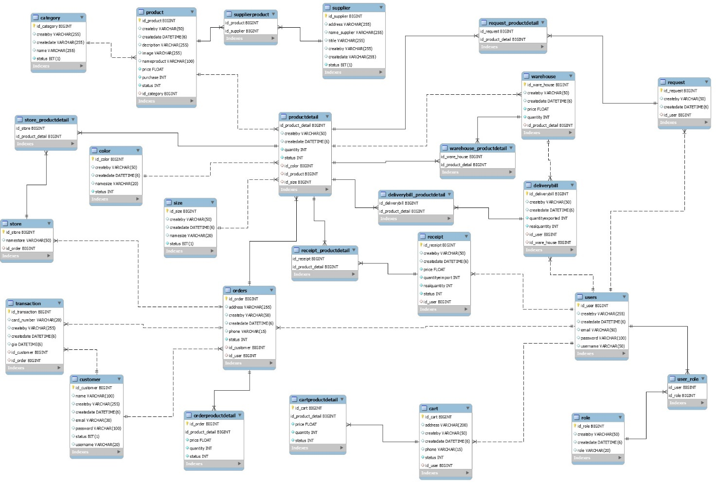

# PHÂN TÍCH VÀ THIẾT KẾ

## Mô hình UML

Bước 1: Giải thích các ký hiệu trong UML

Actor: Đối tượng bên ngoài tương tác với hệ thống.

Include: là quan hệ giữa các Use Case với nhau, nó mô tả việc một Use Case lớn được chia ra thành các Use Case nhỏ để dễ cài đặt (module hóa) hoặc thể hiện sự dùng lại.

## Mô hình Use Case

## Mô hình Activity Diagram

## Class Diagram

## Thiết kế giao diện

a. Admin

Màn “Cập nhật đơn hàng”

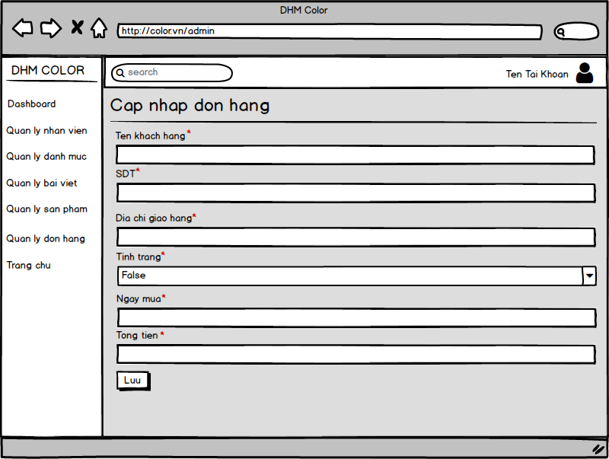

Màn “Cập nhật thông tin nhân viên”

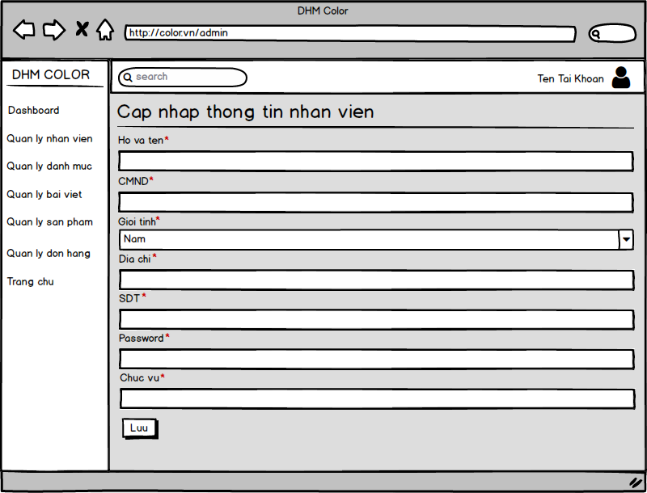

Màn “Chi tiết sản phẩm (admin)”

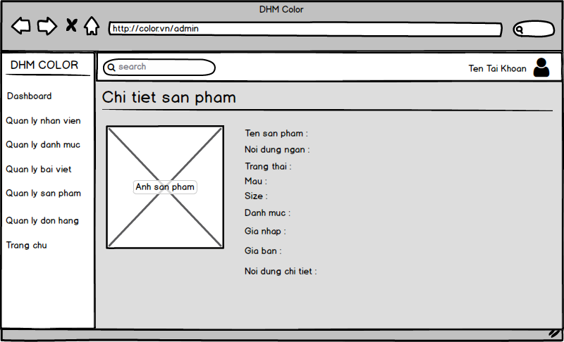

Màn “Dashboard”

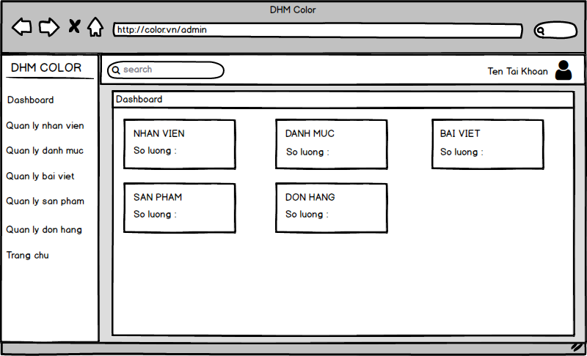

Màn “Quản lý bài viết ”

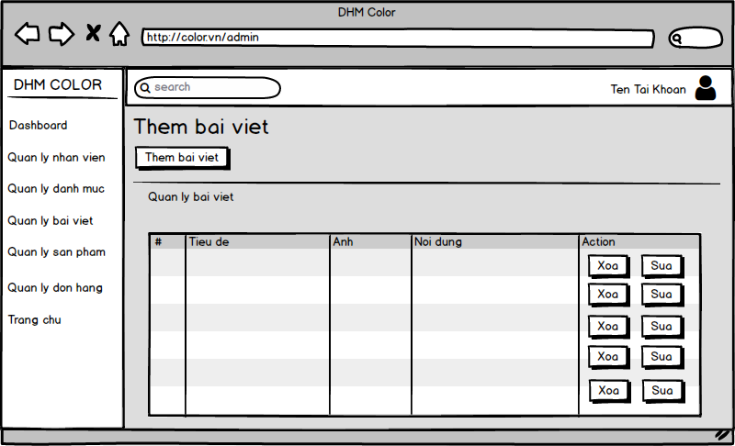

Màn “Quản lý danh mục”

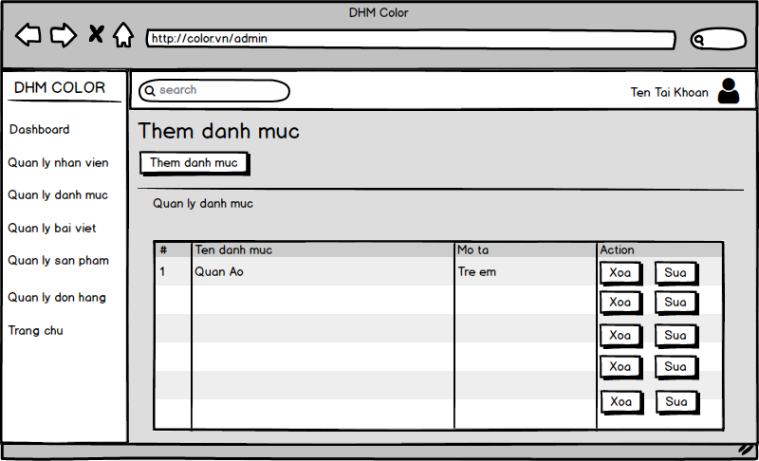

Màn “Quản lý đơn hàng”

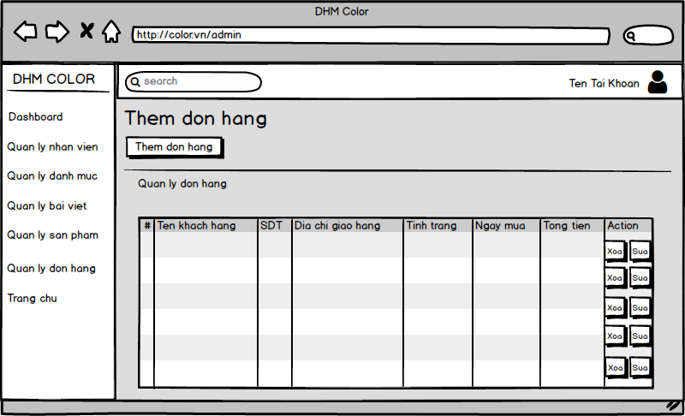

Màn “Quản lý nhân viên”

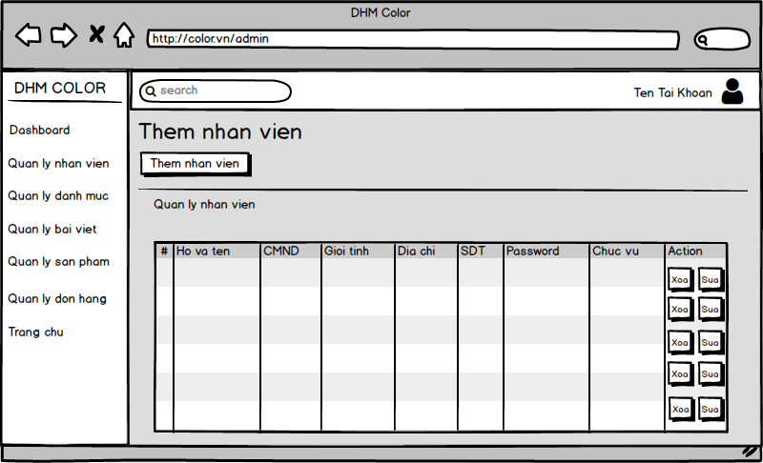

Màn “Quản lý sản phẩm”

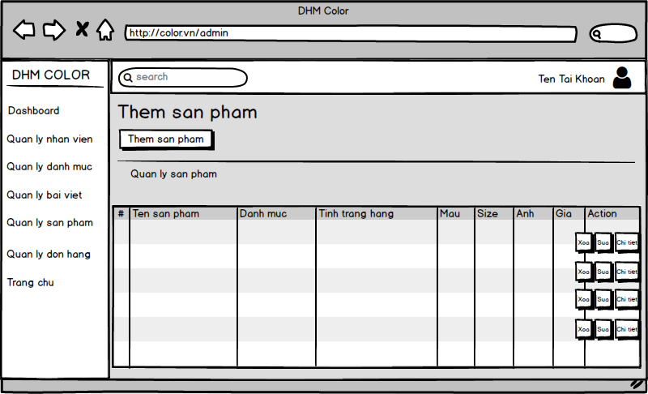

Màn “Sửa bài viết”

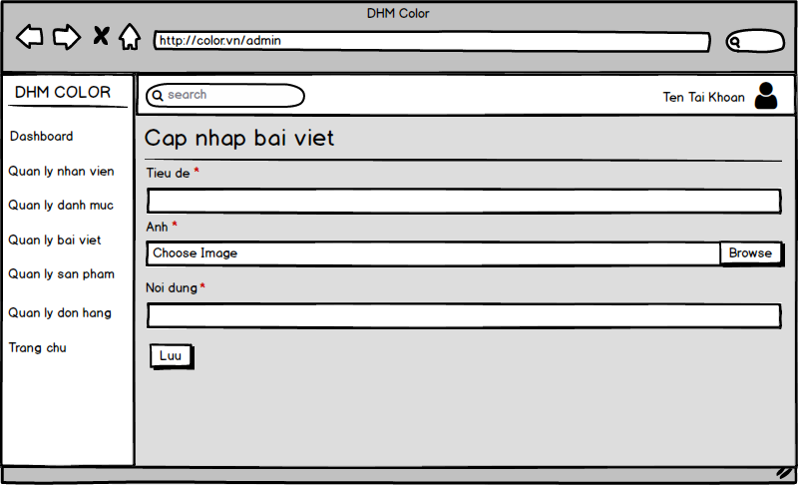

Màn “Sửa danh mục”

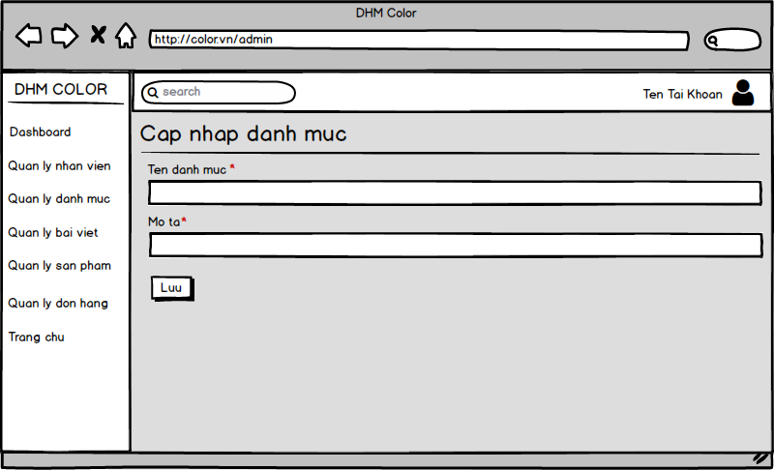

Màn “Sửa sản phẩm”

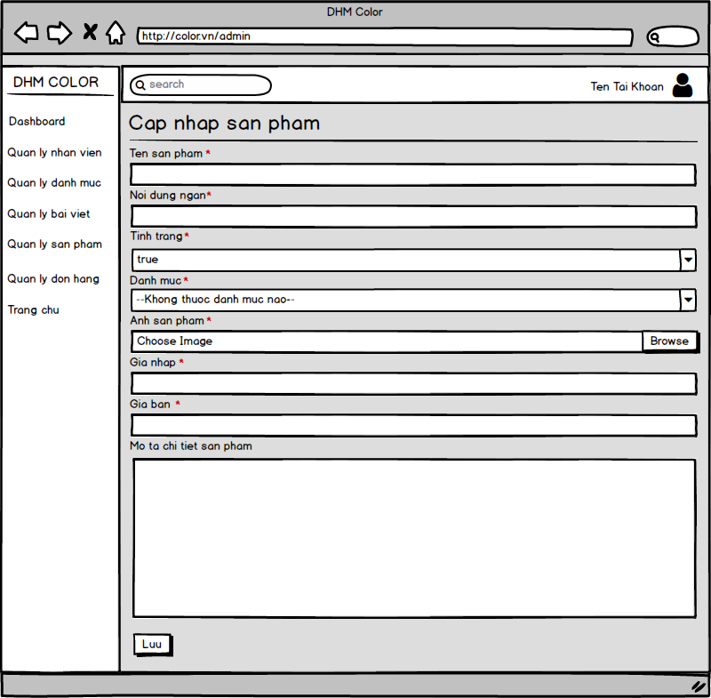

Màn “Thêm bài viết”

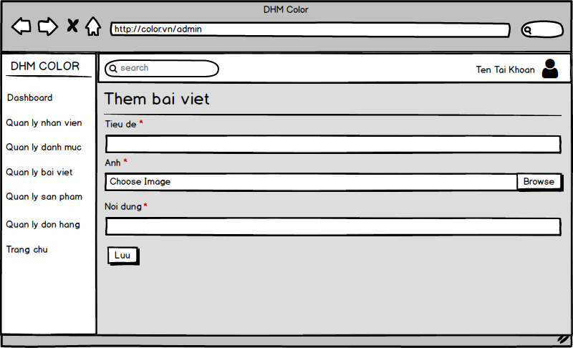

Màn “Thêm danh mục”

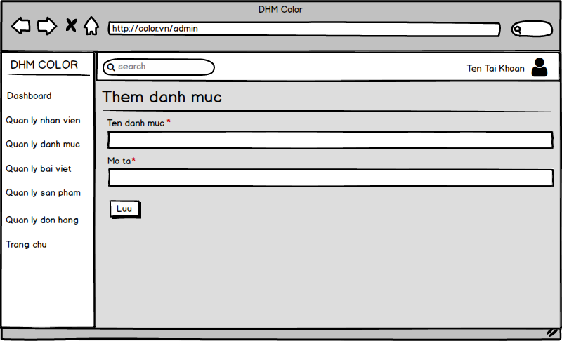

Màn “Thêm đơn hàng”

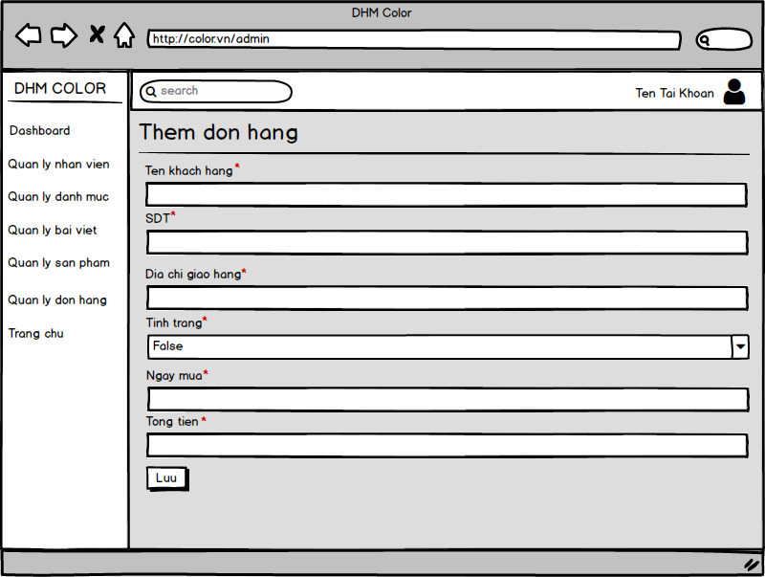

Màn “Thêm nhân viên”

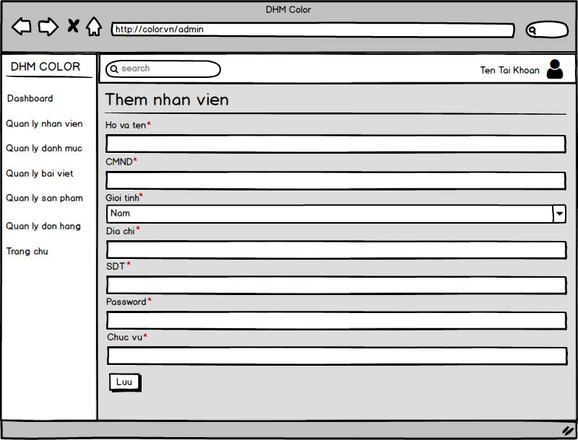

Màn “Thêm sản phẩm”

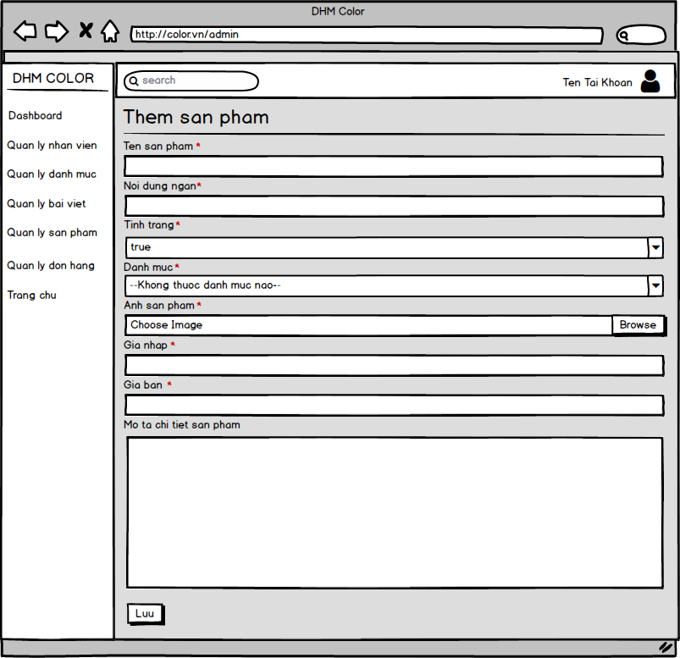

b. Main

Màn “Bài viết (login)”

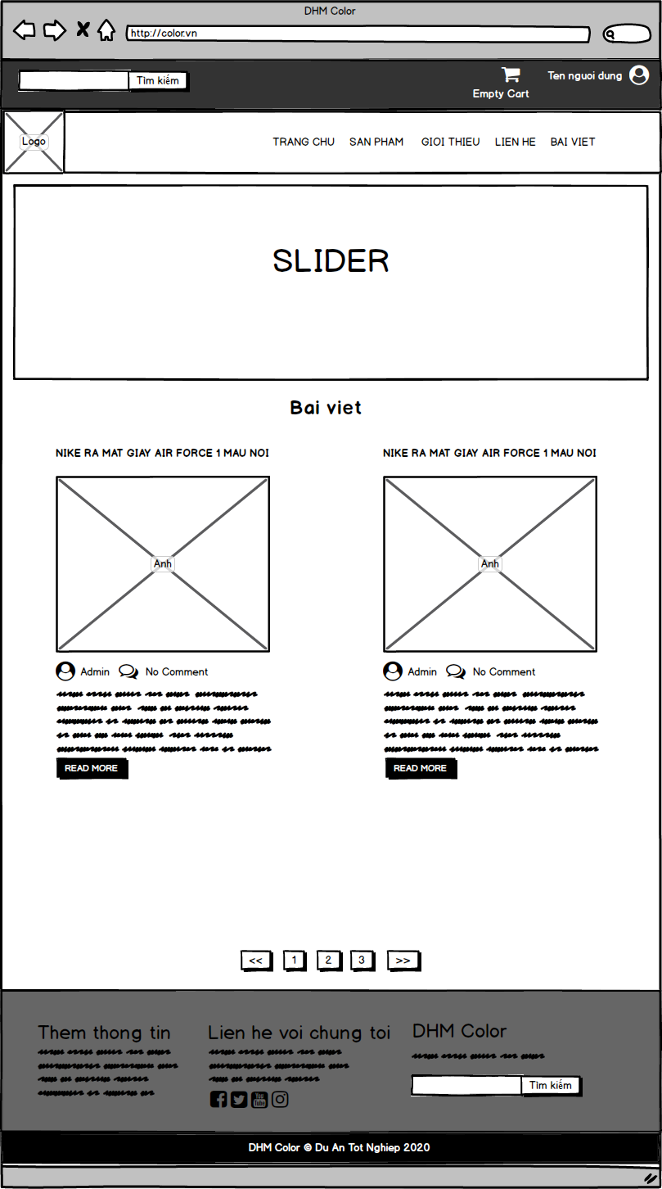

Màn “Bài viết”

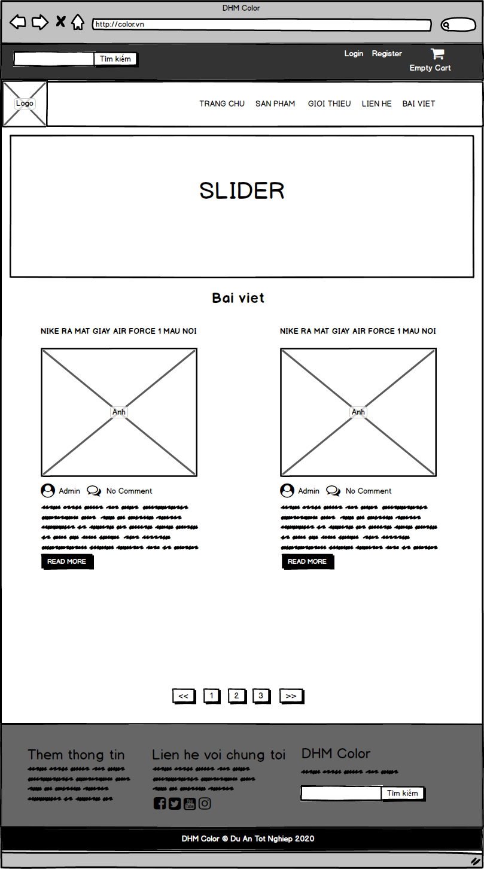

Màn “Chi tiết bài viết (login)”

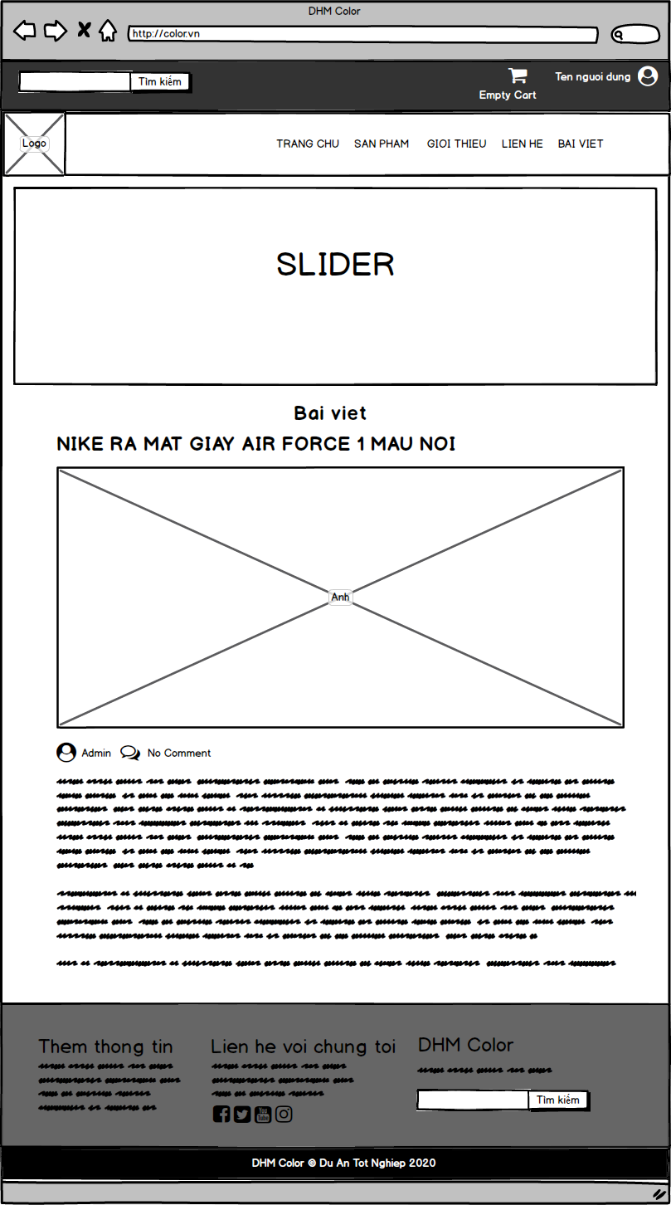

Màn “Chi tiết bài viết”

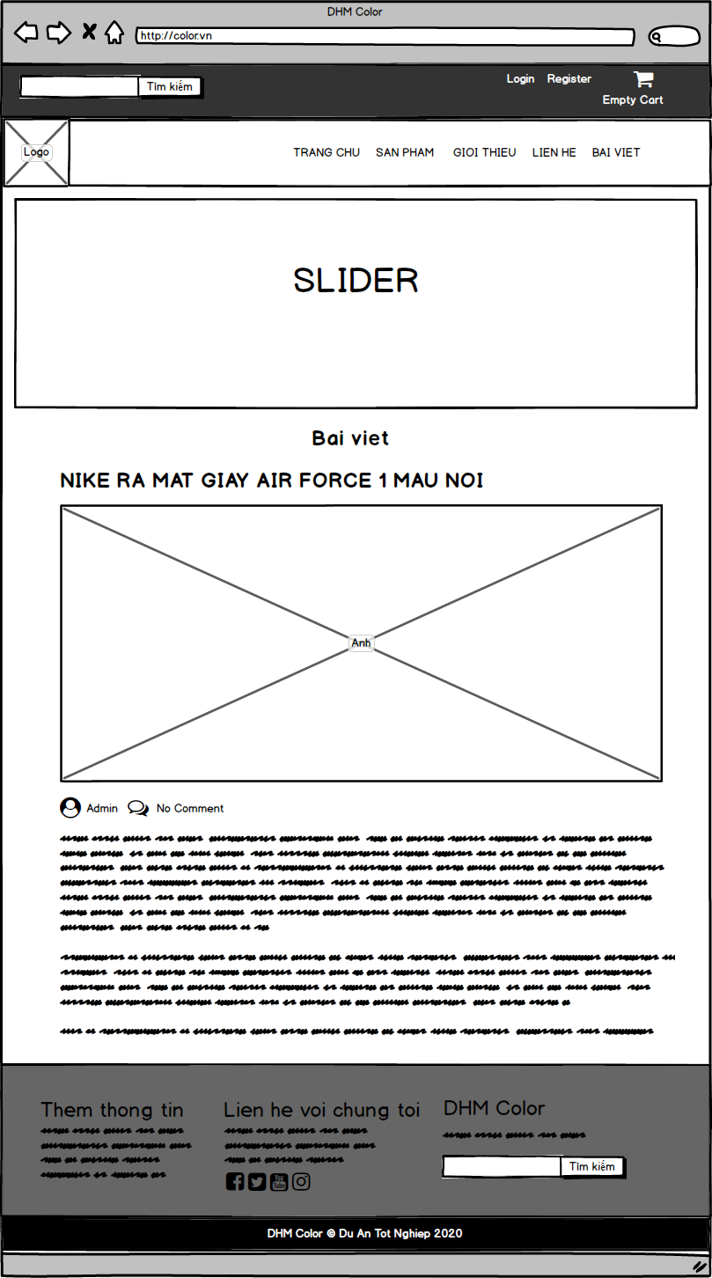

Màn “Chi tiết sản phẩm (login)”

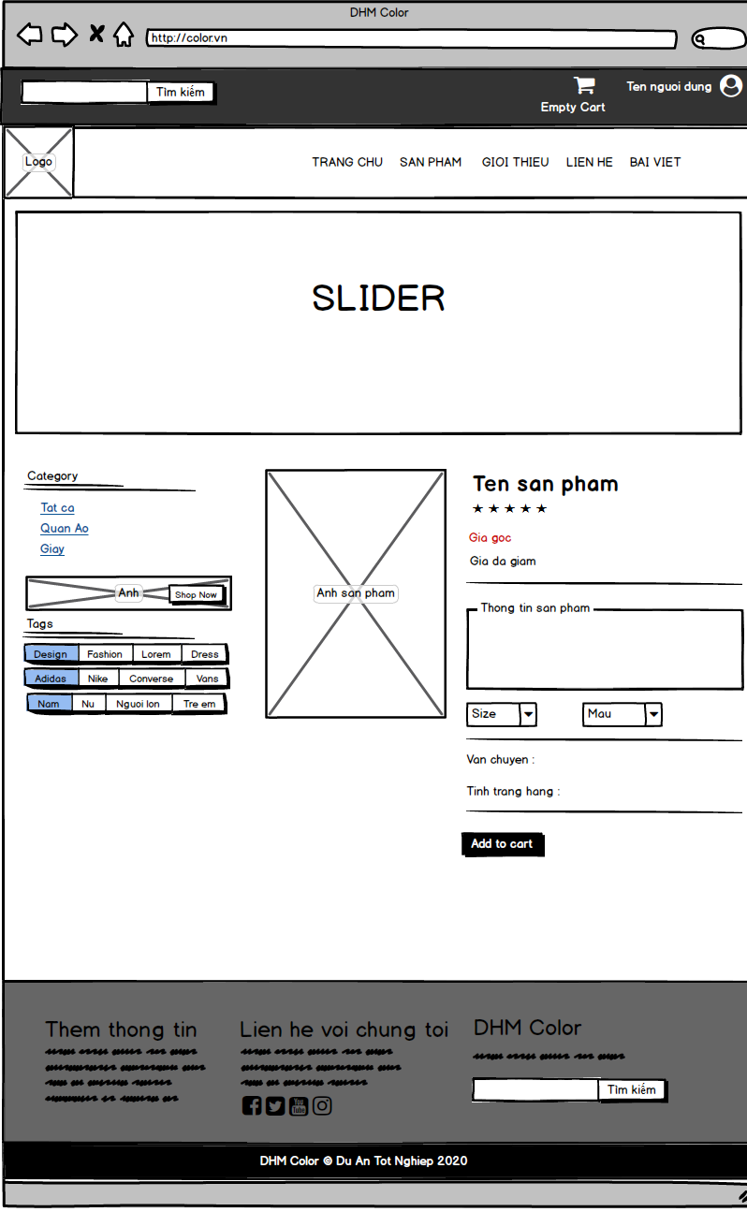

Màn “Chi tiết sản phẩm”

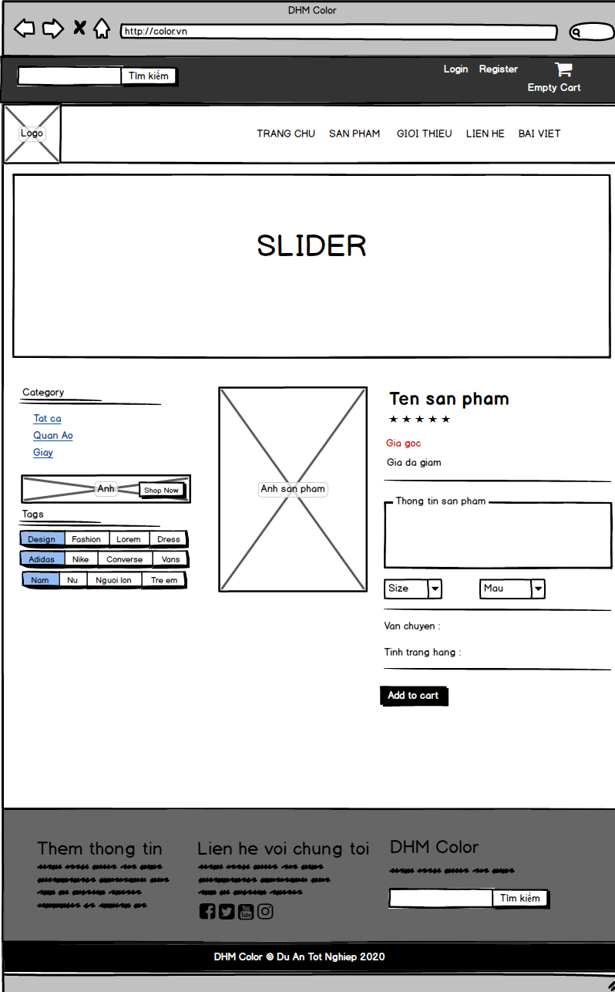

Màn “Đăng kí”

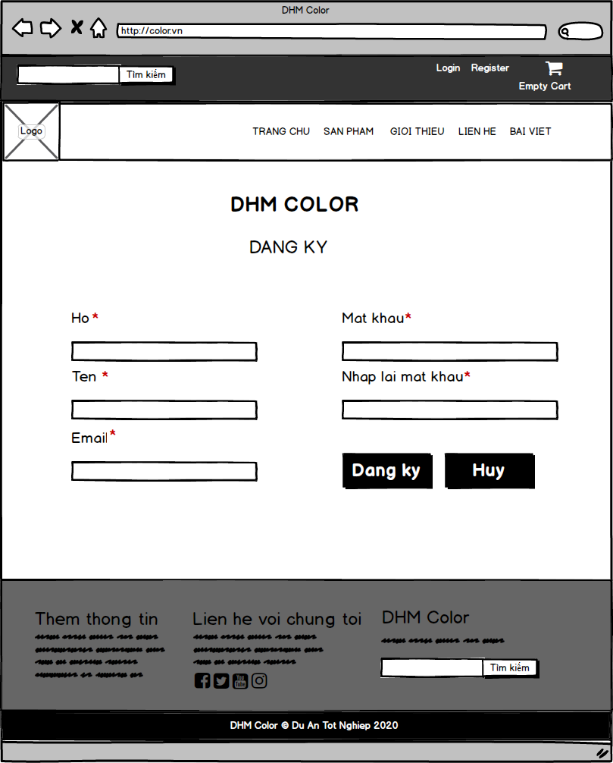

Màn “Đăng nhập”

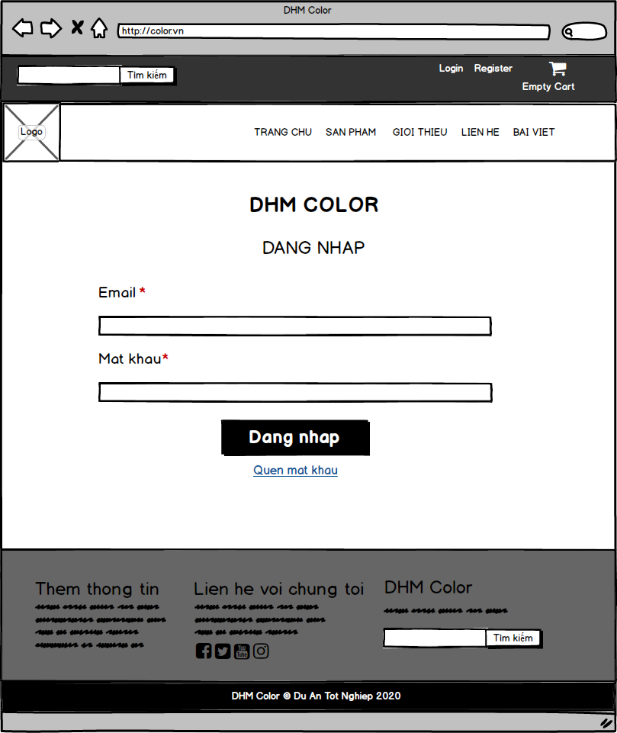

Màn “Đổi mật khẩu”

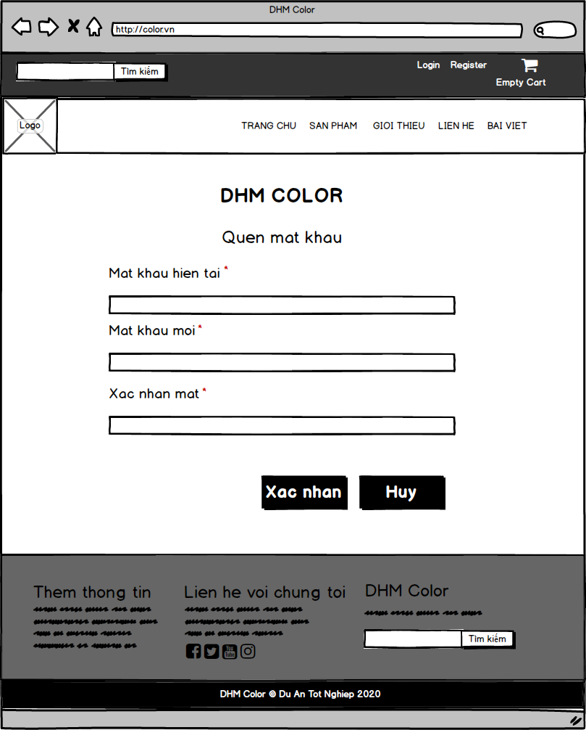

Màn “Giỏ hàng (login)”

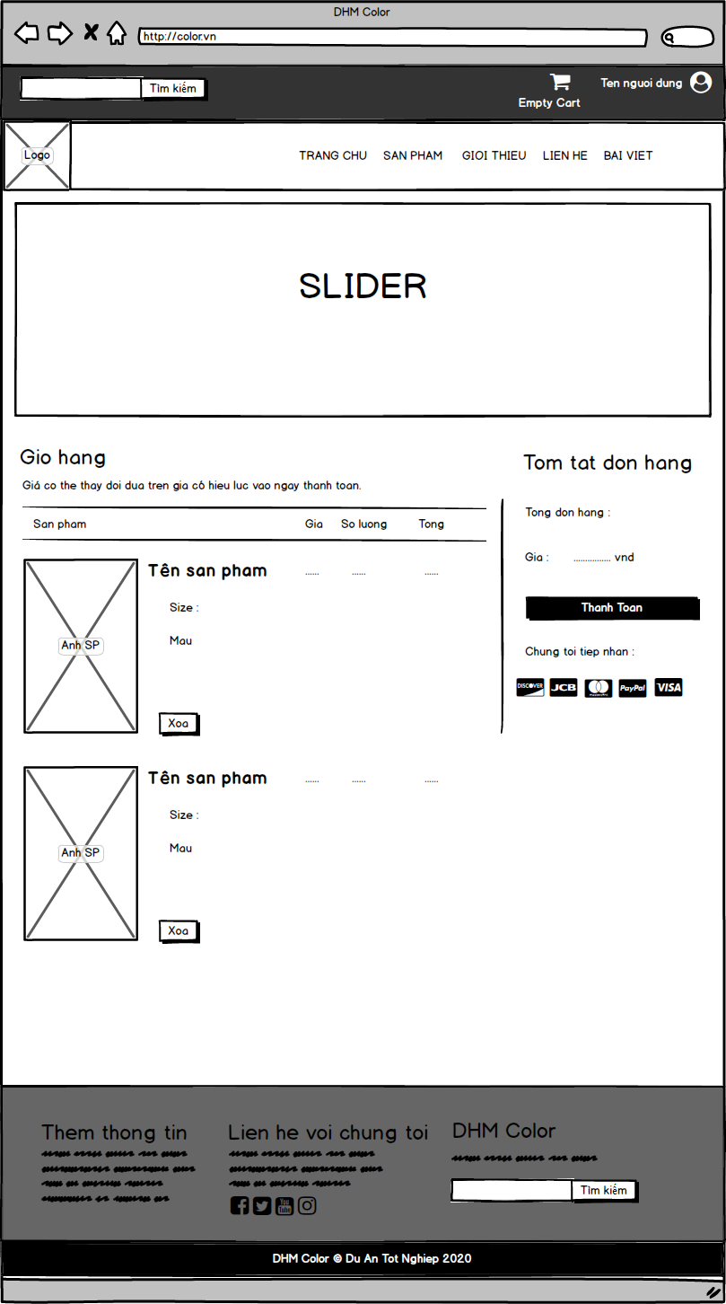

Màn “Giỏ hàng”

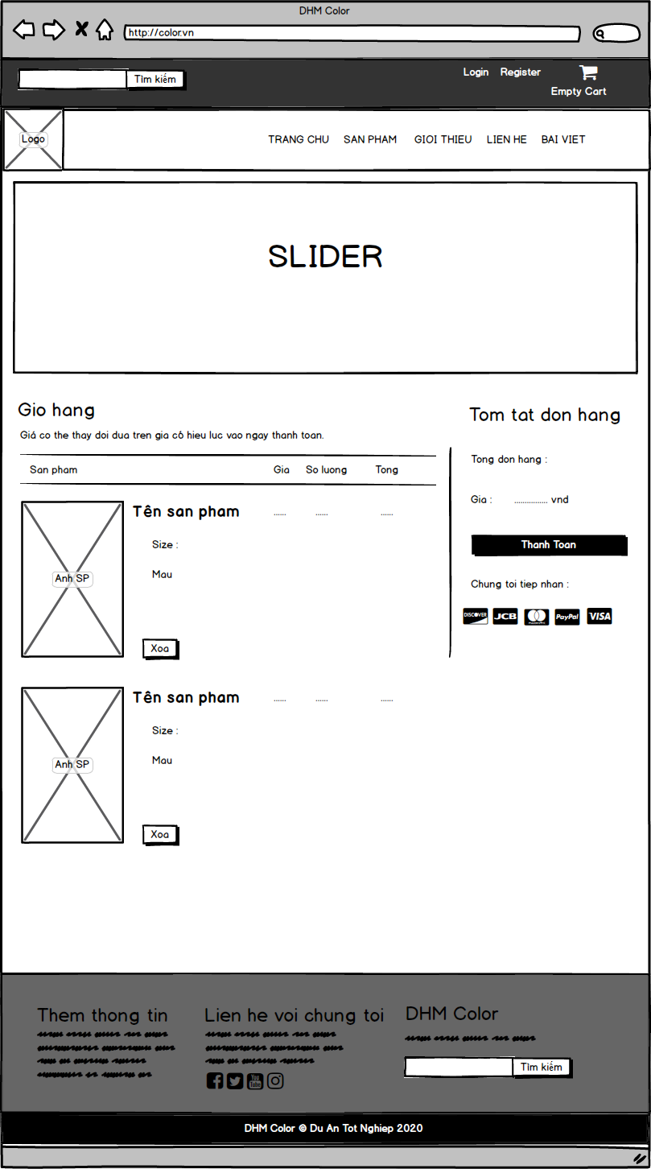

Màn “Giới thiệu (login)”

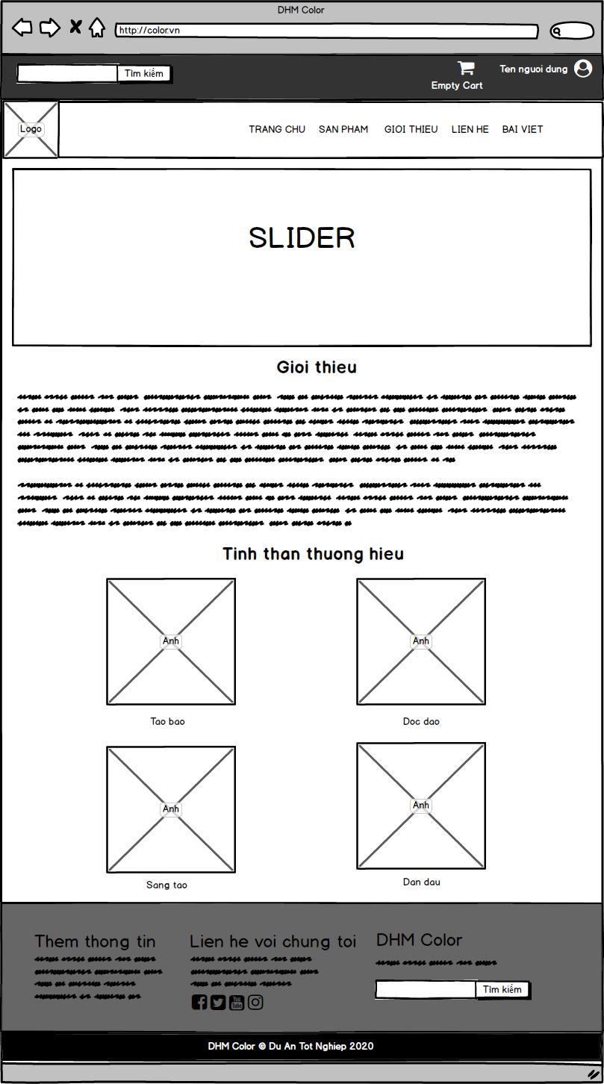

Màn “Giới thiệu”

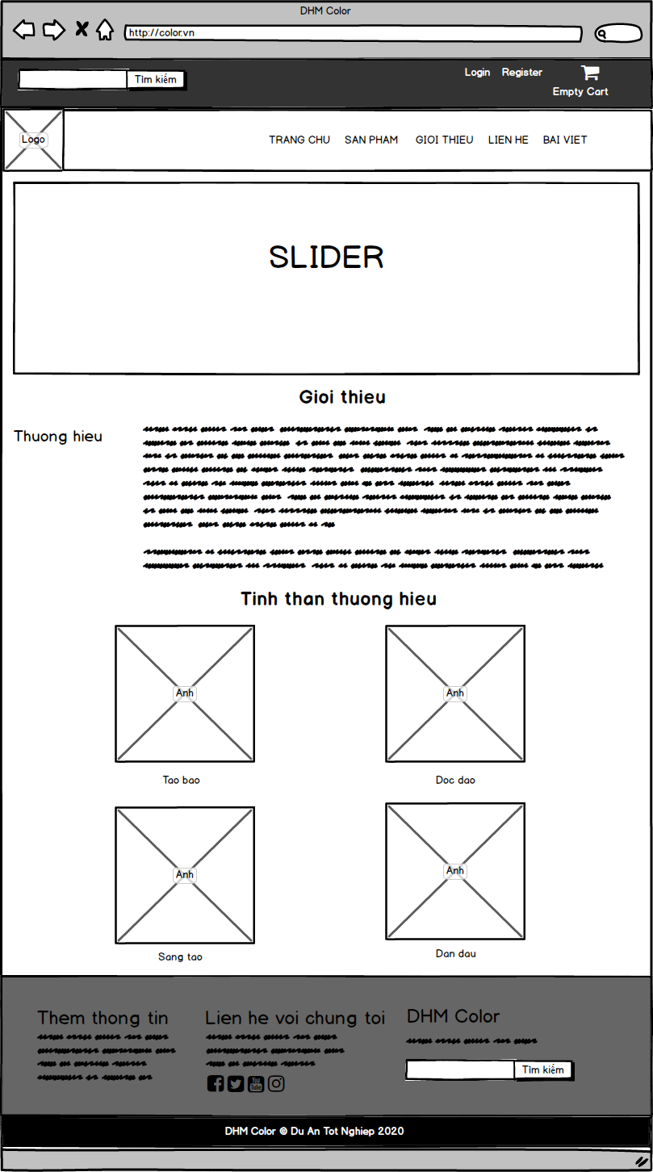

Màn “Home (login)”

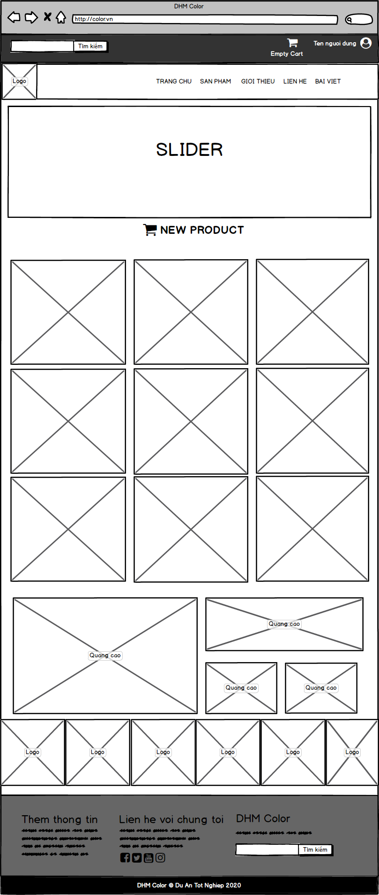

Màn “Home”

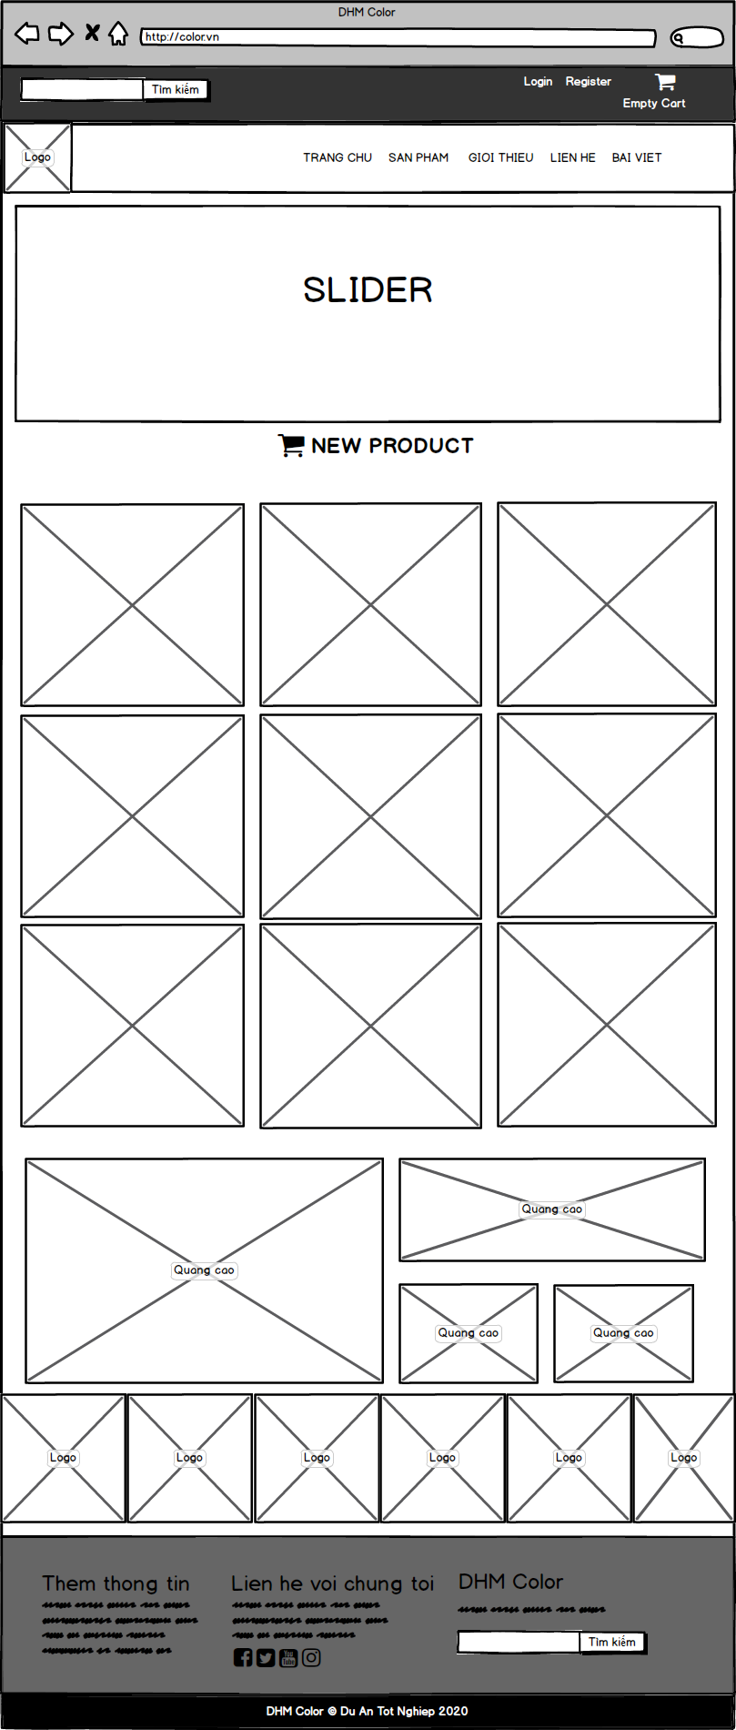

Màn “Liên hệ (login)”

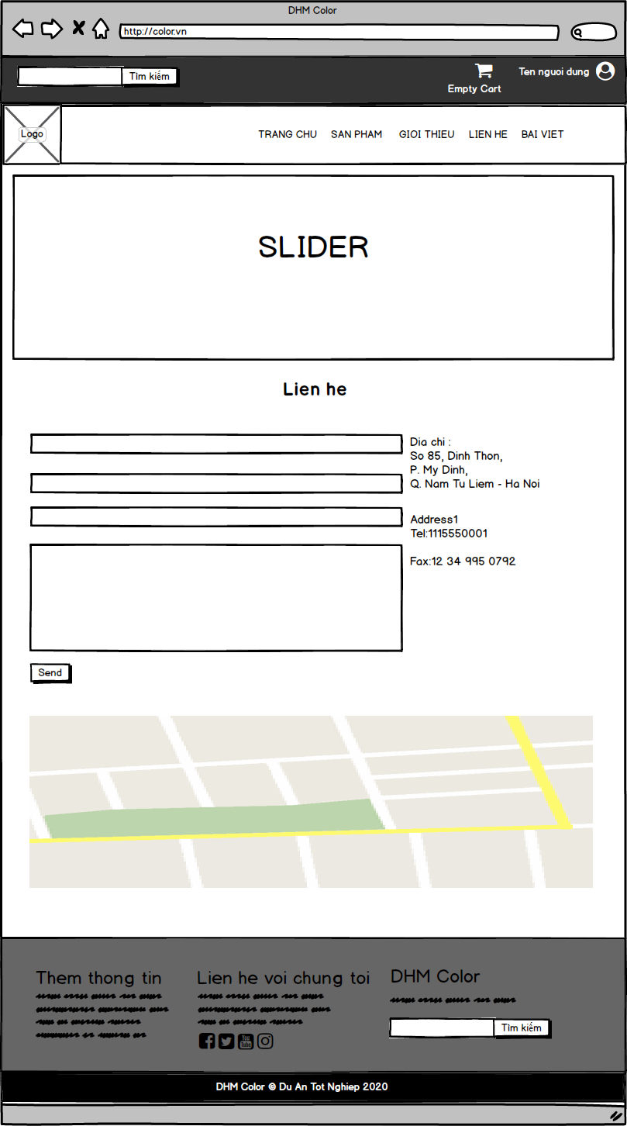

Màn “Liên hệ”

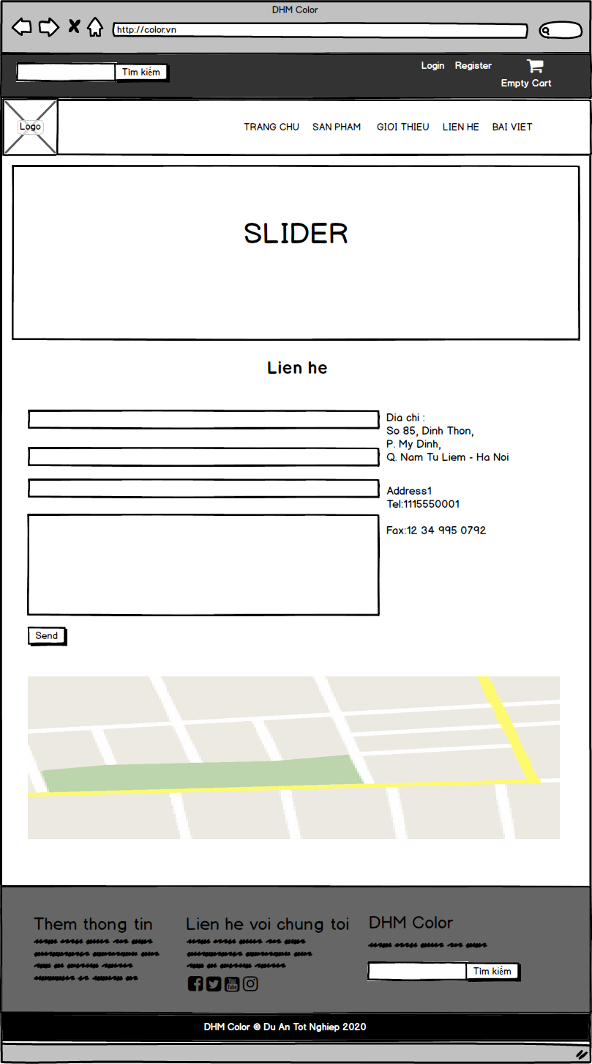

Màn “Quên mật khẩu”

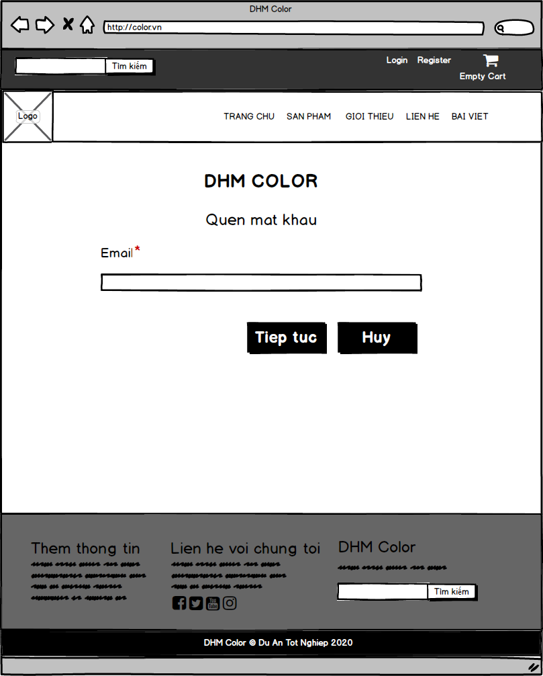

Màn “Sản phẩm (login)”

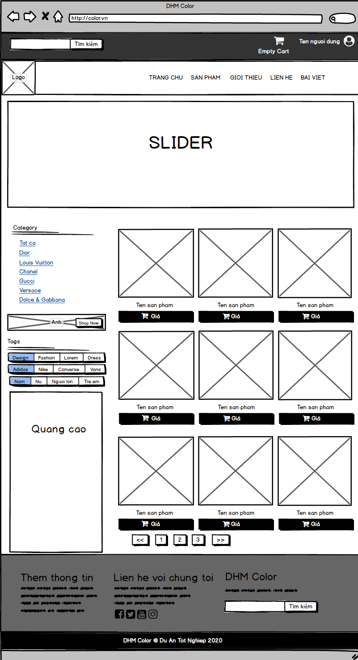

Màn “Sản phẩm”

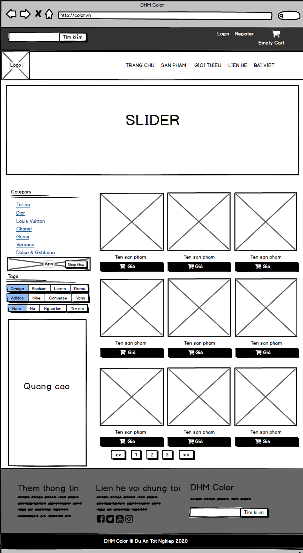

Màn “Thanh toán (login)”

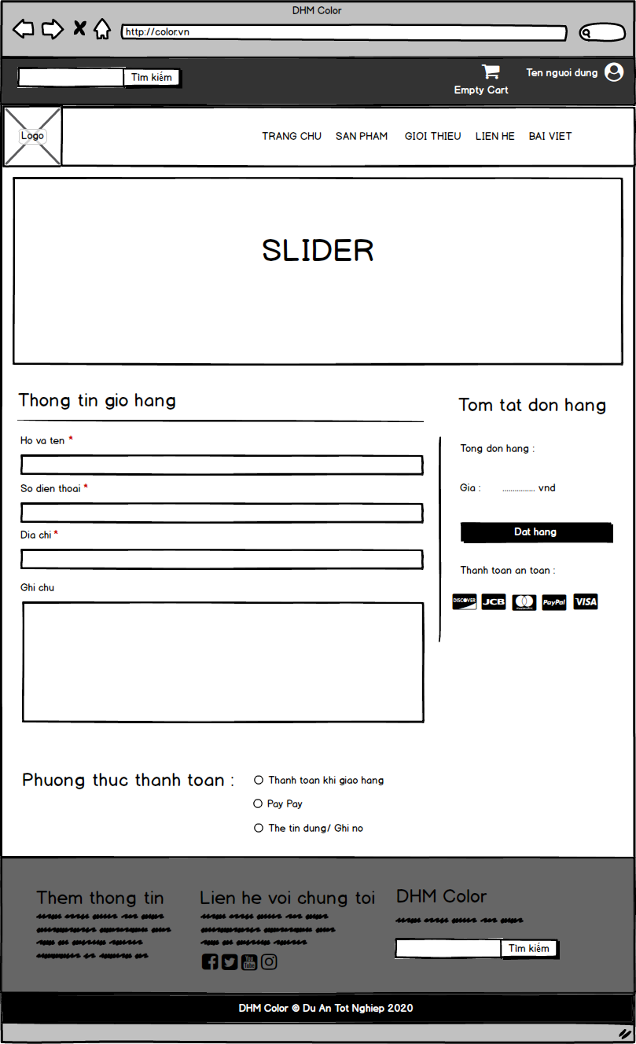

Màn “Thanh toán”

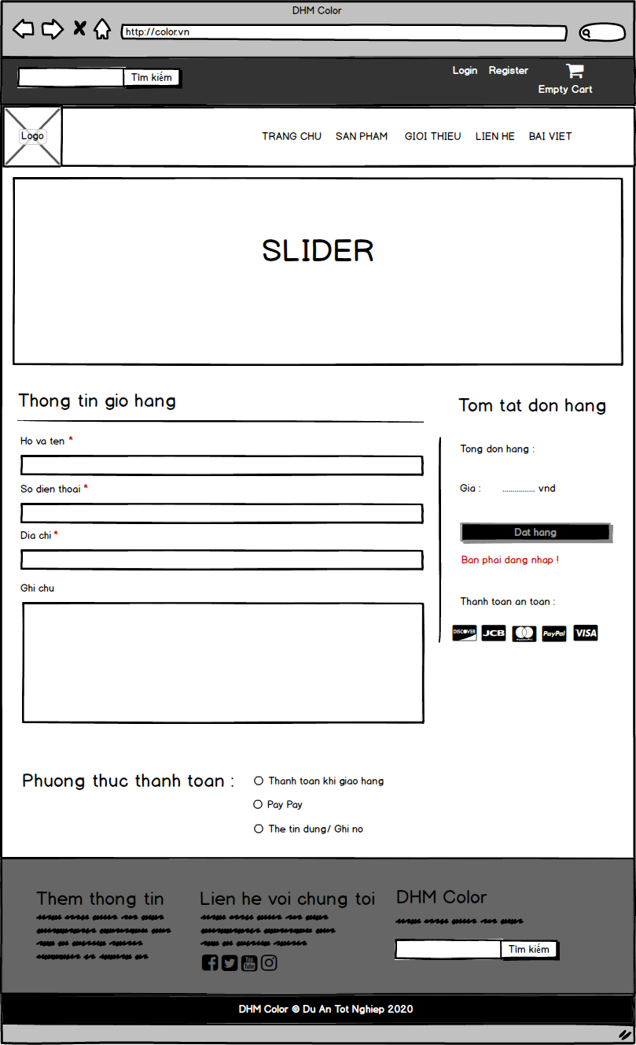

# CÁC CHỨC NĂNG

## Tính năng số 1

a. Mô tả chi tiết:

b. Tác nhân:

## Tính năng số 2 tương tự nội dung như tính năng 1 (và còn tiếp) …….

# CÁC PHI CHỨC NĂNG

## Yêu cầu về tính sẵn sàng

## Yêu cầu về an toàn

## Yêu cầu về bảo mật

## Các đặc điểm chất lượng phần mềm

## Các quy tắc nghiệp vụ

# KIỂM THỬ

# TỔNG KẾT

## Thời gian phát triển dự án

## Mức độ hoàn thành dự án

## Những khó khăn rủi ro gặp phải và cách giải quyết

## Những bài học rút ra sau khi làm dự án

## Kế hoạch phát triển trong tương lai

# YÊU CẦU KHÁC

Phụ lục A: Kế hoạch trong tương lai

Phụ lục B:

Phụ lục C: